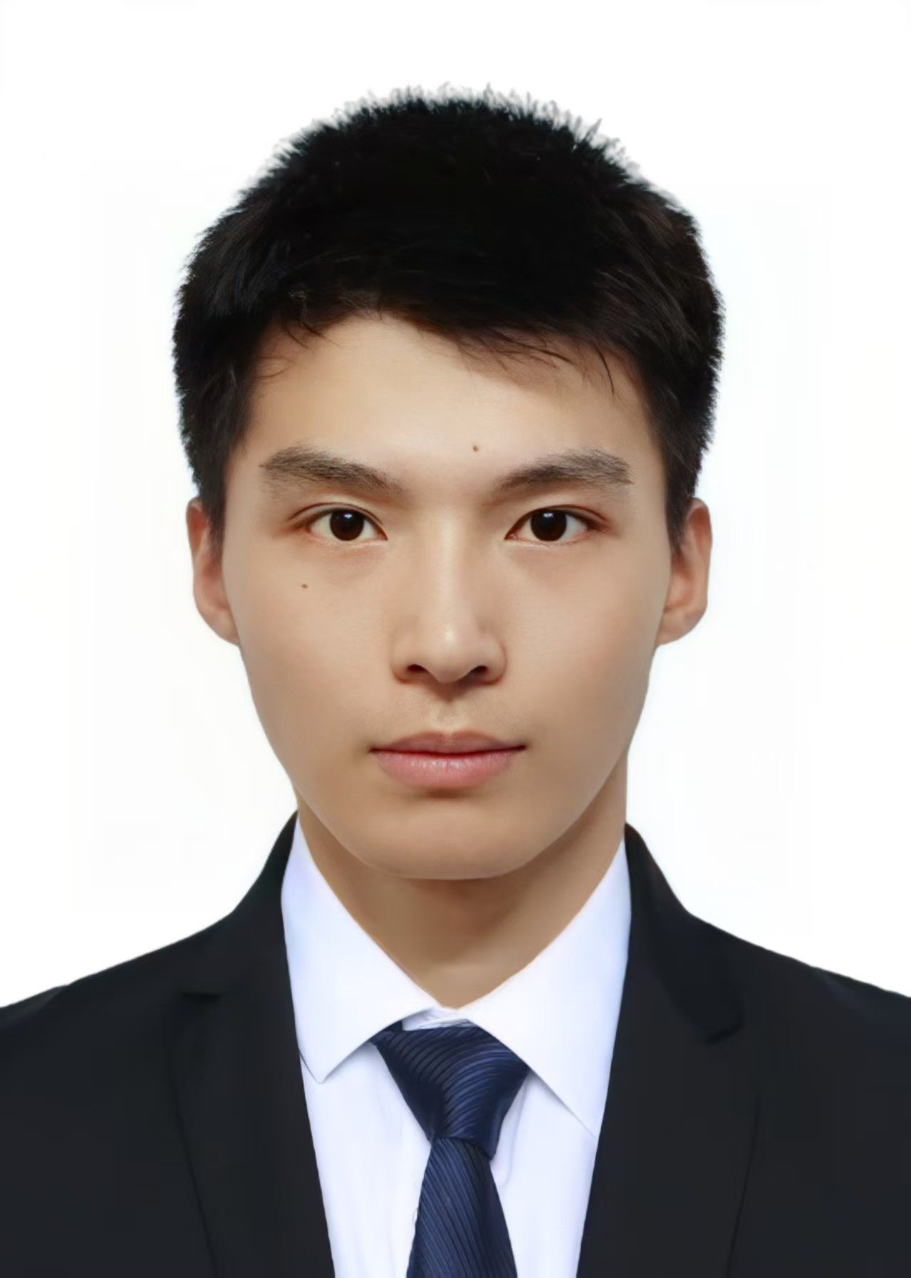**胡景峰**

 18856316216  2462269317@qq.com  curforever.github.io

 2026届硕士  Java后端开发

|  |  |  |  |  |  |  |
| --- | --- | --- | --- | --- | --- | --- |
| **教育经历** |  | | | | | |
| **2023.09 - 2026.06** | | | | **东南大学(985) | 软件学院** | **成绩：84.81** | **排名：3 / 130** |
| 专业方向：虚拟现实与渲染优化 | | | | | | |
| **2019.09 - 2023.06** | | | | **合肥工业大学(211) | 计算机学院** | **绩点：3.77 / 4.3** | **排名：17 / 255** |
| 主修课程：数据结构（95）、计算机网络（90）、操作系统（95）、数据库系统（95） | | | | | | |
| **项目经历** |  | | | | | |
| **吃了么外卖平台** | | | | | | |
| **主要工作** | | | 采用SpringBoot+SSM搭建外卖平台，实现员工、菜品、订单的管理功能。 | | | |
| **个人收获** | | | 1、加深了对Spring IoC、Spring AOP思想的理解并实际应用。  2、加深了对数据一致性问题的理解并通过Redis实现了数据缓存。  3、分页查询、公共字段自动填充、订单状态定时处理等功能的实现。  4、采用多层缓存策略缓存菜品信息，利用Redis进行持久缓存和Caffeine作为JVM内缓存，减少数据库查询压力并提高数据访问速度。  5、 | | | |
| **12306铁路购票系统** | | | | | | |
| **主要工作** | | | 采用SpringBoot+SpringCloud搭建购票系统，实现车票查询、车票下单等业务。底层采用缓存、消息队列、分库分表等技术支持海量用户购票。 | | | |
| **个人收获** | | | 1、使用责任链模式重构请求数据准确性检验，比如购票下单等业务。  2、封装缓存组件库，避免注册时用户名全局唯一带来的缓存穿透问题。  3、使用BinLog配合RocketMQ完成MySQL与Redis间的数据一致性。  4、通过RocketMQ延时消息实现购票十分钟未支付情况下取消订单功能。  5、 | | | |
| **专业技能** | |  | | | | |
| * 熟悉Java集合、I/O流、异常、反射等机制，阅读过HashMap源码，了解其扩容机制 * 熟悉Java并发容器和锁，如CAS、AQS，synchronized锁升级、volatile原理 * 熟悉SpringBoot和SSM框架，能够运用并开发项目，熟悉AOP、IOC等原理 * 熟悉MySQL及其索引、事务、日志、锁等机制，了解读写分离、分库分表 * 熟悉Redis及持久化机制，熟悉缓存穿透、击穿、雪崩、大Key、热Key解决方案 * 熟悉计网、OS相关知识，如HTTP协议版本变化、进程间通信等技术 * 熟悉Linux常用命令（如ps、top、netstat、tail、kill），熟悉grep、awk、sed三剑客 | | | | | | |
| **荣誉奖项** | |  | | | | |
| * 合肥工业大学国家级奖学金、“优秀毕业生”、东南大学“三好研究生” * 英语CET-4、CET-6均600+分通过、全国大学生英语竞赛（NECCS）二等奖 * 全国大学生数学建模竞赛省二等奖、蓝桥杯省二等奖 * “中国软件杯”大学生软件设计大赛国家三等奖（金蝶云低代码平台开发） | | | | | | |
| **自我评价** | |  | | | | |
| * 在团队配合度方面，乐观友善、善于沟通、勇于承担，能够快速融入并适应团队 * 在发展稳定性方面，抗压能力强、乐于挑战和突破 * 有耐心、注重积累（单词打卡1700+天，读书1000+小时） * 对待问题有求索精神（常写博客整理、反思，CSDN单篇博客3w阅读） | | | | | | |